УРОК № 127.

Дата проведения: по плану – «____»______________ 201__ г.,

фактически – «____»________________ 201__ г.

Причина корректировки _______________________________________________________
ТЕМА: | самостоятельная работа по теме «сложение десятичных дробей.
ЦЕЛЬ УРОКА: | закрепить навык в чтении и записи десятичных дробей, в переводе обыкновенной дроби со знаменателем 10, 100, 1000 и т. д. в десятичную и наоборот; развивать вычислительные навыки и логическое мышление учащихся; воспитывать внимание и наблюдательность.
ОБОРУДОВАНИЕ: | учебник, тетрадь, дидактический материал.
ХОД УРОКА
I. Организационный момент.
II. Повторение пройденного материала.
1) Понятие десятичной дроби и названия разрядных единиц десятичной дроби.
2) Чтение и запись десятичных дробей.
3) Правило сравнения десятичных дробей.
4) Вычислительные ошибки.
III. Самостоятельная работа.
1 карточка:
1,41+5,32
1,47+2,1
2,58+6,24
1,46+6,2
3,45 +2,04
1,44+3,2
2 карточка:
4,45-0,64
12,5-5,067
6,84-0,53
13,6-6,082
4,76-0,32
14,7-7,012
Задача 1. Первое число равно 13,52, а второе число на 1,231 меньше. Найдите сумму этих чисел.
а) 14,751; б) 14,73 в) 25,809
Задача 2.Найдите периметр треугольника со сторонами 23,4 м, 25,76 м и 16м.
а) 49,16; б) 65,16; в) 50,76;.
Задача 3. Периметр треугольника 100,05 м, две стороны соответственно равны 33,65 м и 34 м. Найдите третью сторону треугольника.
а) 32,4 б) 66,06 в) 167,7
Задача 4. Первое число равно 13,52, а второе число на 1,231 меньше. Найдите сумму этих чисел.
а) 14,751; б) 14,73 в) 25,809

Задача 5.Найдите периметр треугольника со сторонами 23,4 м, 25,76 м и 16м.
а) 49,16; б) 65,16; в) 50,76;.
Задача 6. Периметр треугольника 100,05 м, две стороны соответственно равны 33,65 м и 34 м. Найдите третью сторону треугольника.
а) 32,4 б) 66,06 в) 167,7
Задача 7. Винни -Пух придумал примеры, а Пятачок стёр запятые. Помогите Винни - Пуху восстановить запятые в примерах.
а) 32+18=5 в) 42+17=212 д) 63-27=603
б) 3+108=408 г) 736-336=4 е) 57-4=17
Задача 8. Решить уравнение:
х - 5,2 = 4,9 | 5,3 - х = 2,4
2,9 + х = 3,5 | х - 2,8 = 1,7
12,1 - (х +5,8) = 1,7 | (2,9 + х) - 3,5 = 4,7

IV. Рефлексия.
1. Задается дифференцировано.
  - Расположите в порядке убывания числа: 22,86; 23,01; 22,68; 21,99
  - Найдите какую-нибудь десятичную дробь, заключенную между 08, и 0,9
  - Какое из трех чисел наибольшее и какое наименьшее : 0,5; 0,6; 0,56?
2. 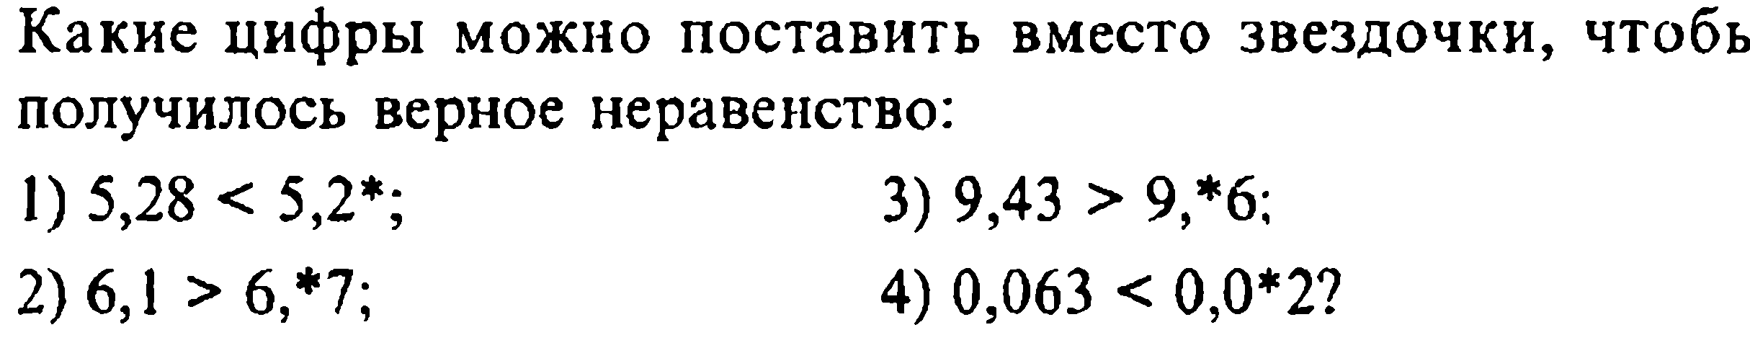
3. Напишите три числа, каждое из которых больше 7,5 и меньше 7,7.

V. Домашнее задание__________________________________________________________

